Комплекс упражнений
для утренней гимнастики пробуждения
на Апрель
для детей младшей группы (3 - 4 года)

Добрый день, уважаемые родители!

Предлагаем Вам для оздоровления вашего ребенка в домашних условиях занятие по авторской методике доктора педагогических наук, доцента Ефименко Николая Николаевича*, который является автором уникальной педагогической системы «Театр физического воспитания и оздоровления детей в норме и при патологии». В 1991 году авторская система Николая Ефименко была удостоена одной золотой и двух серебряных медалей ВДНХ СССР.

БТИ (Большая тематическая игра) – «Сладкоежки»
СМИ (Ситуационная мини-игра) – «Детки-конфетки»
Используются небольшие поролоновые модули (мягкие игрушки)

Ход (Все упражнения в занятии сопровождаются рассказом взрослого):

Рассказ: Ой, как же вкусно здесь пахнет, даже слюнки текут! Куда это мы с вами попали? Кажется, я догадался - в конфетный магазин! Он ещё называется кондитерским. Так давайте же превратимся в деток - конфеток и представим себе, как живут здесь различные сладости, чем они занимаются и о чём мечтают...

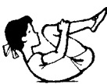
Упражнение 1. «Конфеты спят в своих коробочках»: из и. п. лёжа не спине в позе группировки, обхватив руками свой модуль (мягкую игрушку - конфетку) и прижав его к себе, сначала плавно двигаем головой-шеей, а затем так же медленно переворачиваемся с боку на бок, изображая чуткий предрассветный сон.

Мне почему-то кажется, что им непременно снятся только сладкие сны...

Упражнение 2. «Сладкие сны»: из и. п. лёжа на спине в позе группировки тянемся носом к коленям, прижав свою «конфетку» к животу. После этого принимаем положение лёжа на спине, вытягиваемся всем телом, а «конфетку» удерживаем в выпрямленных руках над головой. Возвращаемся в исходное положение.
Но вот конфетки вылезли из своих коробочек и стали двигаться по полкам кондитерского магазина, представляя себе, что они катаются на велосипеде.

Упражнение 3. «На шоколадном велосипеде»: из и. п. лёжа на спине, удерживая свой модуль руками перед грудью, словно руль велосипеда, выполняем сначала медленные, а затем всё более ускоренные круговые движения ногами.

Но вот настала пора завтракать, и конфетки, так же, как малыши в детском саду, приготовились кушать вкусную кашку.

Упражнение 4. «Вкусная кашка-малашка»: из и. п. лёжа на животе с опорой на предплечья согнутых в локтях рук выжимаемся на выпрямленных руках, не отрывая таза от опоры, и изображаем, как голодные конфетки с удовольствием кушают кашу на завтрак.

Вдруг конфетки услышали, как скрипнула входная дверь, и к ним стал кто-то тихо и осторожно подкрадываться - наверное, это сладкоежка, любитель конфет?!

Упражнение 5. «Сладкоежка»: медленно ползём на низких четвереньках (с опорой на предплечья и голени) к середине комнаты с последующим возвращением в исходное положение, двигаясь ягодицами вперёд.

Каждый ребёнок решил защитить свою конфетку, чтобы она не досталась прожорливому сладкоежке!

Упражнение 6. «Моя конфетка!»: из и. п. на задних низких четвереньках, когда модуль - «конфетка» лежит на животе-бёдрах, медленно поднимаем таз с предметом на животе и произносим: «Моя-моя конфетка!».

Чтобы конфетки остались целыми, за них вступились их коробочки-домики.

Упражнение 7. «Надёжные домики»: из и. п. на средних четвереньках поднимаемся до положения на высоких четвереньках над своим модулем, при этом можно поворачиваться вокруг вертикальной оси на выпрямленных конечностях.

Но не успели детки-конфетки спрятаться в свои домики от мальчика-сладкоежки, как в кондитерский магазин пожаловал Мишка-топтыжка, известный любитель сладкого.

Упражнение 8. «Мишка-топтыжка»: ползём на высоких четвереньках в обе стороны вокруг модуля, при этом можно издавать рычащие звуки, имитируя голодного и недовольного мишку. Давайте угостим мишку, чтобы он немного успокоился. Дети имитируют угощение...
А в это время детки-конфетки увидели целое море шоколада и решили отправиться по нему вплавь на вафельных лодочках.

Упражнение 9. «Вафельные лодочки»: передвигаемся в положении сидя на ягодицах-бёдрах - сначала вперёд к середине круга, а затем - назад при помощи шаговых движений, имитируя плавание по волнующемуся шоколадному морю.

Неожиданно подъехала машина, из которой стали приносить в магазин вкусно пахнущие сладости и выгружать их на полки.

Упражнение 10. «Свежие вкусности»: из и. п. на низких коленях плавно переходим в положение на средних (сидя на ногах, затем приподнимаясь) и затем на высоких коленях, руки при этом поднимают модуль, имитируя разгрузку поступивших с фабрики сладостей.

Жители магазина (конфеты, вафли и печенье) обрадовались прибытию новых соседей и устроили веселье! Этого только и ждала сорока-воровка, чтобы схватить своим клювом конфетку, одетую в самый яркий фантик.

Упражнение 11. «Сорока-воровка»: из и. п. стоя, ноги на ширине плеч, изображаем танцующих и веселящихся конфет. При приближении родителя - «сороки» дети должны быстро присесть на корточки и спрятаться за свои модули, чтобы она их не заметила.

После того, как сорока-воровка улетела прочь ни с чем, детки-конфетки решили прогуляться по магазину.

Упражнение 12. «Прогулка по магазину»: осторожная ходьба в колонне по одному, при этом переступаем через расставленные по кругу модули (игрушки – конфетки).

Во время прогулки конфетки случайно побеспокоили большой кусок чёрного развесного шоколада, который решил немного погоняться за весёлыми конфетками.

Упражнение 13. «Сердитый шоколад»: родитель с модулем в руках бегает за детьми в лёгком темпе, изображая, как сердитый кусок шоколада хочет догнать расшалившихся конфеток. Дети бегают по комнате.

Шоколаду таки не удалось догнать весёлых драже, и он, недовольно ворча, вернулся к себе на полку.
Вот и закончилась наша сладкая сказка о конфетных приключениях. Магазин уже скоро закроется - вот почему и вам, дети, пора его покинуть: предлагается ходьба в среднем темпе. Помахивая на прощание руками в сторону кондитерского магазина под названием «Сладкоежка».
Мы ещё не раз будем возвращаться к нашим друзьям, деткам-конфеткам, чтобы весело поиграть вместе с ними!
Надеемся, что данный материал поможет Вам провести время с ребёнком интересно, весело, а главное полезно.

Желаем Вам ЗДОРОВЬЯ!
До новых встреч!!!
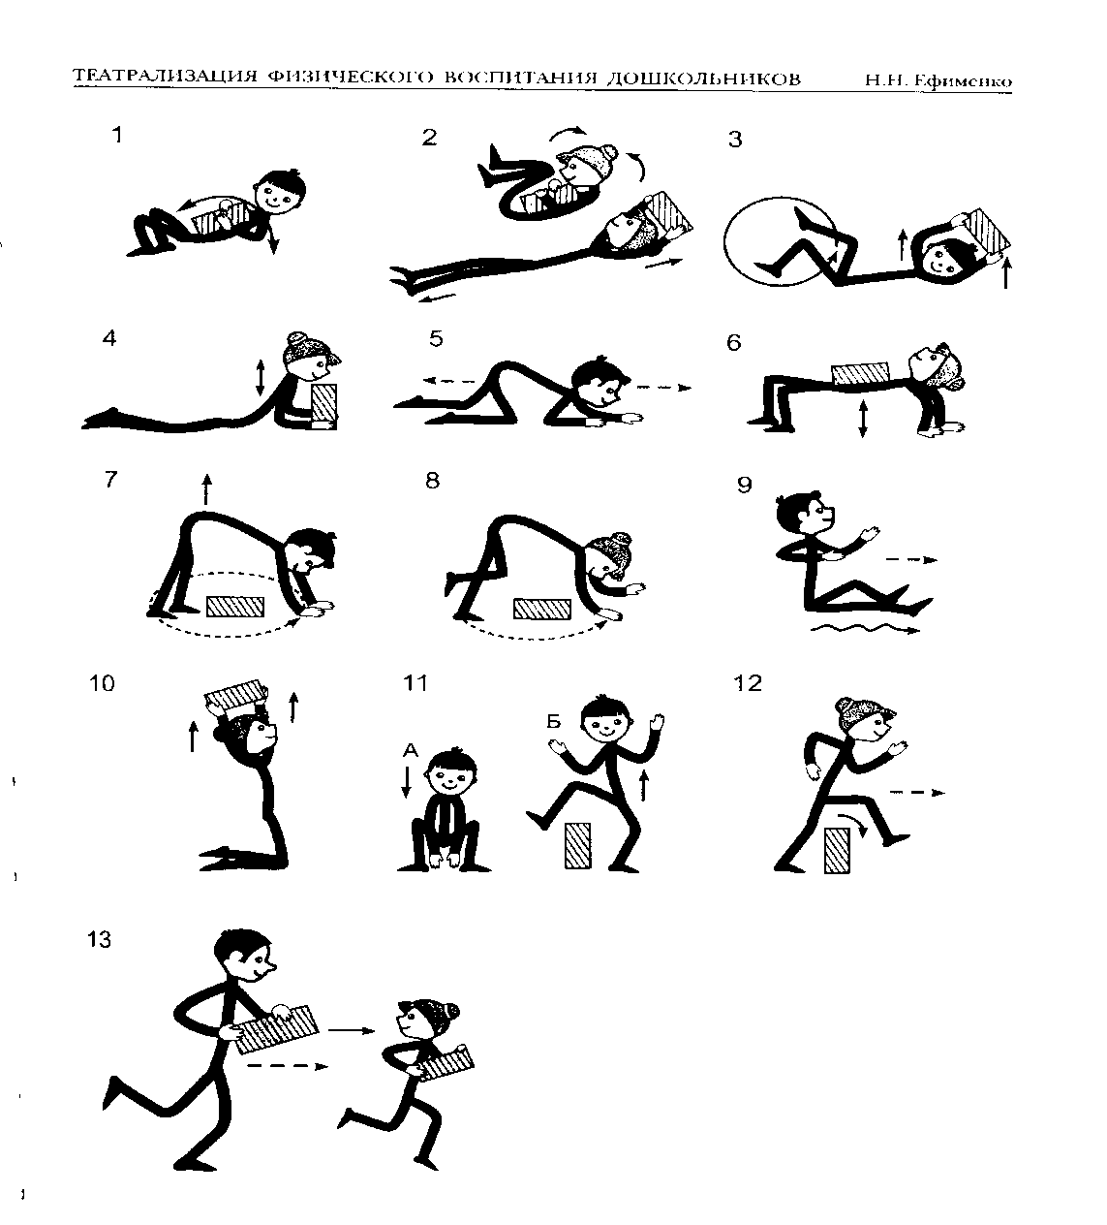

_
_________________________________
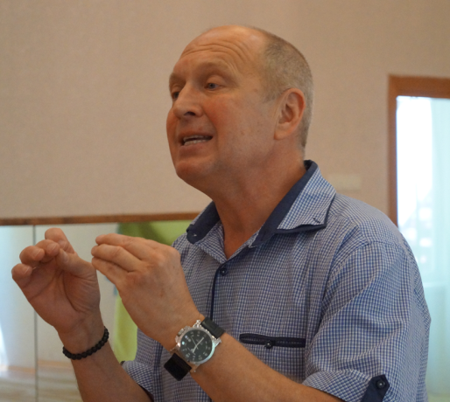
Ефименко Николая Николаевича автор 16 книг, 5 государственных программ, более 35 методических разработок, а также множества статей по различным аспектам диагностики физического развития детей, профилактики и коррекции имеющихся у них двигательных нарушений, инновационного подхода к физическому воспитанию, спортивной тренировке.
Сфера деятельности - аспекты физического воспитания детей и взрослых, коррекционное физическое воспитание детей, имеющих особенности в развитии, реабилитация движения детей, страдающих церебральным параличом (ДЦП), различными спинальными параличами и парезами.

